

毕业设计（论文）开题报告

设计（论文）题目 基于深度学习的多曝光图像融合系统

学院名称 计算机与信息学院

专 业 （班 级） 计科22-2班

姓 名 （学 号） 贾子龙 2022211843

指 导 教 师 赵仲秋

系（教研室）负责人 吴乐

开 题 报 告
1摘要
高动态范围（High Dynamic Range, HDR）成像技术旨在捕获并呈现自然场景中极宽的亮度跨度。由于传统光学传感器的动态范围有限，单次曝光往往导致高光过曝或暗部细节缺失，无法完整记录真实场景的辐亮度信息。作为重建 HDR 图像的关键手段，多曝光融合（Multi-Exposure Fusion, MEF）通过对同一场景下不同曝光量的图像序列进行加权整合，突破硬件限制，合成出细节丰富且明暗层次清晰的图像 。
近年来，深度学习凭借卓越的特征表示能力，已成为 MEF 领域的研究热点 。以卷积神经网络（CNN）和生成式对抗网络（GAN）为代表的深度架构，通过有监督或无监督的学习范式，显著提升了融合结果的鲁棒性与视觉质量 。本设计旨在探索基于深度学习的 MEF 方法，以实现更高效、更具感知的图像融合系统。

2课题的意义
1. 突破成像设备的动态范围局限
自然场景蕴含着极宽的亮度跨度，从微弱星光到炽热阳光，其动态范围远超传统光学传感器的感知能力 。传统单次曝光成像受限于传感器动态范围，往往导致高光区域过曝或暗部细节湮灭，造成严重的视觉信息丢失 。高动态范围（HDR）技术通过捕获不同曝光时间下的图像序列并进行融合，能够打破硬件瓶颈，重构出更接近真实世界视觉感知的图像，这对于提升计算机视觉系统的环境适应性具有重要意义 。
2. 建立线性空间的物理辐亮度表征
在数字成像流程中，场景的真实辐亮度经过光学系统后，需通过非线性的相机响应函数（CRF）转换为有限位宽的像素值（如 8 位图像的 0-255）。
像素值（Pixel Value）：是经过非线性压缩、色调映射及幅限处理后的数字信号，难以反映真实的物理亮度 。
辐亮度（Radiance）：作为线性空间的物理量，其数值范围巨大且具有物理一致性。
HDR 图像本质上是一张辐亮度图（Radiance Map），它存储的不再是简单的像素颜色，而是场景中各点的物理辐亮度信息 。在线性辐亮度空间中进行深度学习融合（如构建感知损失函数）或图像处理，能够避免非线性失真，使算法在光照计算与特征提取上更加科学、准确。
3. 推动多模态信息融合与深度学习应用
图像融合技术通过组合多幅源图像的互补信息，旨在提高图像的整体质量与信息丰度 。基于深度学习的多曝光融合（MEF）不仅在消费级摄影（如手机相机）中得到广泛应用，更在工业检测、军事侦察及空间态势感知等特定任务中展现出巨大潜力 。
随着卷积神经网络（CNN）与生成式对抗网络（GAN）的引入，多曝光融合已从传统的像素级、特征级融合向端到端的深度模型级融合演进 。研究基于深度学习的多曝光图像融合系统，不仅能有效解决动态场景下的“鬼影”伪影问题，还能为后续的图像分析、目标识别提供更高质量的数据基础，具有显著的学术价值与应用前景 。

3研究现状和发展趋势

3.1 多曝光图像融合的研究现状

3.1.1 从物理响应建模到深度特征提取的范式演进
多曝光图像融合（MEF）的起点建立在对成像物理过程的深刻理解之上。早期的奠基性研究，如 Debevec与Malik 提出的算法，主要聚焦于如何从一组不同曝光时间的照片中恢复场景的真实辐亮度图（Radiance Map）。这一阶段的核心在于通过互易性假设反推相机的非线性响应函数（CRF），从而将非线性的像素空间映射回线性的物理空间，再进行加权重建。虽然这种方法在理论上具有高度的物理严谨性，但在实际应用中对硬件精度和场景静止程度要求极高，且计算过程涉及奇异值分解（SVD），难以满足实时处理的需求。
随着计算机视觉技术的进步，研究重心开始向特征驱动的融合策略转移。祝新力等人的综述指出，传统方法逐渐被空间域和变换域的算法所取代，直至深度学习技术的全面介入。Li与Zhang (2018) 的研究成为了这一转型的分水岭，他们首次证明了利用预训练的卷积神经网络（如VGG-19）提取的深度特征在捕获图像局部可见度和一致性方面远优于传统的人工设计特征。这一阶段的研究现状表现为：研究者们不再仅仅关注物理亮度值的还原，而是致力于利用深度特征图构建精确的权重分配机制，从而在合成图像中保留更多的纹理细节并消除光晕效应。

3.1.2 端到端通用架构与感知损失优化的深度整合
当前，深度学习已成为MEF领域最活跃的研究方向，其现状体现为从“特征提取适配”向“端到端黑盒学习”的全面过渡。以 IFCNN 为代表的通用图像融合框架，通过两层卷积提取特征、元素级融合（如Elementwise-mean）以及两层卷积重构的简洁架构，实现了图像融合的高效处理。该阶段的关键技术突破在于解决了“无真值图像（Ground Truth）”训练的难题。通过引入感知损失（Perceptual Loss），模型不再仅仅追求像素级的均方误差最小化，而是通过预训练网络在特征空间对融合图像进行约束，使其在人类视觉感知、对比度和纹理保真度上更接近真实自然场景。
此外，针对特定性能瓶颈的优化也成为了现状中的重要组成部分。例如，MEF-Net 通过“低分辨率权重预测+高分辨率引导上采样（Guided Filter）”的策略，成功解决了深度学习模型在处理4K等超高清图像时的计算瓶颈，将处理速度提升了10至1000倍。同时，针对动态场景中的去鬼影问题，研究者们通过引入注意力机制（如残差通道注意力RCAM）或感知增强模块（如DPE-MEF中的内容聚集模块），显著提升了系统在极端曝光和复杂运动环境下的鲁棒性。

3.2 多曝光图像融合的发展趋势

3.2.1 从局部感知到全局上下文：Transformer与自监督学习的融合
尽管CNN在局部特征提取上表现卓越，但在处理需要全局光照一致性和长距离像素依赖的多曝光任务时，其感受野受限的问题日益凸显。因此，Transformer架构的引入代表了该领域最显著的发展趋势之一。如 TransMEF 框架所展示的，通过结合CNN的局部捕获能力与Transformer的全局建模能力，模型能够更准确地识别不同曝光层级间的全局结构联系。这种“双流”架构不仅提升了复杂场景下的融合质量，更通过自监督多任务学习（如掩码重建、多尺度对比学习），使模型能够在没有人工标注标签的情况下，从海量自然图像中学习到更具泛化性的视觉表征。
未来，这种趋势将进一步向自监督范式深耕。研究者们正在探索更复杂的无参考损失函数，如基于彩色结构相似度（MEF-SSIMC）的无监督更新机制，以及针对梯度保真和颜色恒常性的深度约束。这意味着未来的MEF系统将具备更强的自主进化能力，能够自动适应不同的感光元件和极端拍摄环境，而无需昂贵的数据标注过程。

3.2.2 多任务协同增强与跨模态信息的联合处理
另一个重要的发展趋势是功能集成化与任务协同化。传统MEF往往被视为一个孤立的增强步骤，但现实场景中，多曝光图像通常伴随着低分辨率、高噪声等问题。因此，将多曝光融合与超分辨率（SR）、去噪、去模糊等任务进行联合优化已成为前沿热点。CF-Net (Deng et al. 2021) 提供了一个典型范例：通过耦合反馈网络，系统能同时实现图像的动态范围扩展与空间分辨率提升。这种“全功能增强”的思路将极大地拓宽MEF在移动终端、安防监控及医学成像等领域的应用边界。
最后，实时性与硬件适配的极限探索依然是不可忽视的趋势。随着端侧AI芯片能力的提升，LoRA（低秩自适应）等轻量化微调技术或知识蒸馏技术将被引入MEF领域，以实现模型在保持高性能的同时，能够以极低的能耗在移动设备或嵌入式平台上实时运行。未来的多曝光融合系统将不再仅仅是一个复杂的算法堆叠，而是一个融合了物理原理、感知心理学与高效计算架构的智能影像中枢。

4思路与方案

4.1问题分析

4.1.1 物理层：相机响应函数（CRF）的非线性与信息丢失
深度解析： 相机传感器捕捉的光强度与最终生成的像素值并不是线性比例关系。由于相机内部存在非线性响应函数（CRF），不同曝光时间下的图像并不能简单地通过“加减法”来对齐亮度。
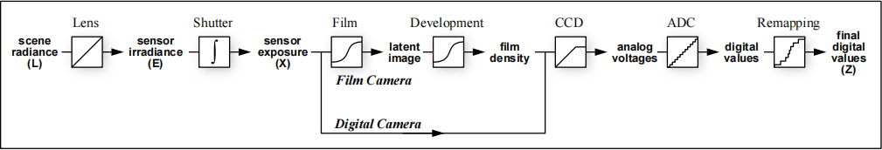
图 1 相机捕捉过程
难点：这种非线性导致在融合时，算法很难确定某个像素点的真实辐亮度。如果直接在像素空间进行简单加权，会导致融合后的图像出现色彩偏差和对比度失真。
文献关联： Debevec 的经典方法 就是为了反推这个函数，但其计算极其复杂（涉及 SVD 求解），难以实时。
假设为第i个像素的辐亮度，为j次曝光的时间，那么我们认为第i个像素在j次曝光下的像素值与二者的关系为
难点在于求解出非线性响应函数，1997的原论文使用最小二乘法加上SVD进行复杂的计算，无法满足把算法嵌入相机得到实时的高清图像的需求。由于深度学习的出现，可以使用CNN进行训练。

4.1.2算法层：缺乏客观“真值”（Ground Truth）的训练困境
难点： 在图像分类任务中，我们可以标记“猫”或“狗”作为标准答案。但在图像融合中，不存在一张完美的图像作为标准参考。因为现实中没有任何设备能一次拍出包含所有细节的单张照片。
后果： 这导致我们无法使用最简单的监督学习（即计算融合图与真值图的均方误差）。为了解决这个问题，论文在系统中引入感知损失（Perceptual Loss）或自监督学习任务（如 TransMEF 中的掩码重建任务），通过模拟人类视觉的直观感受来约束网络。

4.1.3表现层：色彩失真与感知质量的平衡
难点： 很多模型在融合后，虽然亮度提高了，但颜色会变得苍白（饱和度降低）或出现错误的偏色。这是因为 RGB 三个通道被独立处理，破坏了原有的色彩比例。
方案：为了解决这一难点，系统方案中采用了 YCbCr 色彩空间。仅对 Y（亮度）通道进行复杂的深度学习处理，保持 Cb 和 Cr（色度）通道的相对稳定，这是一种“避重就轻”的智慧方案.

4.2基本思路和方案
核心目标是将不同曝光程度的低动态范围（LDR）图像序列，融合为一张具有丰富信息和视觉真实感的高动态范围（HDR）图像 。
感知解耦设计：针对多曝光图像融合（MEF）任务，方案将问题解耦为信息丰富度和视觉真实感两个维度，并分别设计子模块进行处理 。
模块化结构：
细节增强模块 (DEM)：负责从多个输入中收集内容细节和纹理 。
色彩增强模块 (CEM)：负责色彩映射与校正，提升最终结果的美学质量 。
颜色空间转换：将工作空间从 RGB 转换至 YCbCr。DEM 在亮度通道（Y）上工作，CEM色度通道（Cb, Cr）上工作，有效分离了亮度纹理与色彩信息 。
无监督学习策略：由于 MEF 任务缺乏真实的地面真值（Ground-truth），该方案通过从源图像中挖掘信息来构建参考序列，实现无监督训练 。
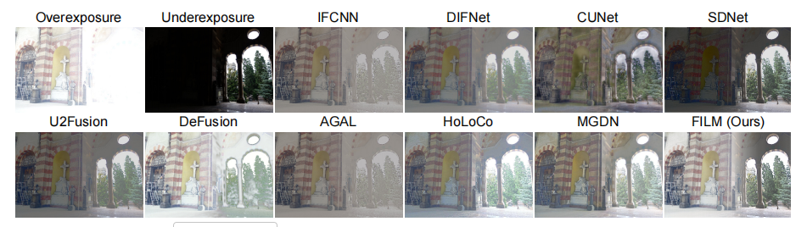
图 2 不同算法生成图效果对比
4.2.1从“图像恢复”转向“深度增强”：
传统的深度学习融合方法往往将 MEF 视为一个恢复任务或简单的权重加权过程，而本方案提出了不同的见解：
本质定性：论文强调 MEF 在本质上是一个增强问题 。由于自然场景的高动态范围与相机传感器的限制之间存在巨大鸿沟，融合的目标不应只是简单的像素堆叠 。
摆脱伪标签依赖：现有监督学习方法常使用其他算法的结果作为“伪地面真值（Pseudo Ground-truth）”，这限制了模型的上限，使其难以超越现有算法且容易继承如光晕（Halo）等伪影 。
双重感知目标：方案确立了两个并行不悖的目标：信息丰富度（Informativeness）和视觉真实感（Visual Realism） 。

4.2.2方案逻辑：解耦与感知分区：
DPE-MEF 的基本思路是将复杂的融合任务通过色彩空间转换进行逻辑分区，实现“专人办专事”：
1. YCbCr 空间的深度利用
空间选择：不同于在 RGB 空间直接操作，方案利用 YCbCr 空间 有效分离了亮度/纹理（Y 通道）与色彩（Cb、Cr 通道） 。
处理分配：
DEM（细节增强模块）：专注处理 Y 通道，负责挖掘隐藏在极端曝光下的纹理细节 。
CEM（色彩增强模块）：专注处理 Cb 和 Cr 通道，纠正由于传感器限制或极端曝光导致的色彩失真 。
2. 逻辑子网划分
功能解耦：将原始问题解耦为两个较小的子问题，从而显著降低了网络的学习复杂度 。
端到端融合：尽管功能解耦，但整个流程支持端到端处理，无需额外的预处理或后处理步骤 。
4.2.3挖掘极端条件下的信息:
1. 基于局部曝光优化的细节挖掘 (DEM 策略)
Retinex 启发：受 Retinex 理论启发，方案将图像分解为细节分量和曝光分量 。
虚拟曝光生成：该规则隐式地为每个源图像生成了 T个不同曝光等级的虚拟图像，从而极大地扩充了可供网络学习的信息量，而无需增加实际计算开销 。
双向参考机制：
向上增强：拉伸欠曝光区域的对比度 。
向下增强：通过反转图像（1-I）将过曝光区域视为欠曝光进行处理，从而有效找回高光处的阶梯感 。
2. 色彩映射与校正 (CEM 策略)
超越加权平均：传统方法对色彩通道多采用简单的权重求和，这在极端曝光下会导致色彩苍白或偏色 。
学习现实联系：CEM 通过学习自然场景中亮度与颜色之间的非线性映射关系，推断出最适合融合亮度（由 DEM 生成）的色彩信息 。
现实数据自监督：利用同一场景中随机选取的真实曝光图像作为参考，使网络能够学习到真实相机的显色特性 。
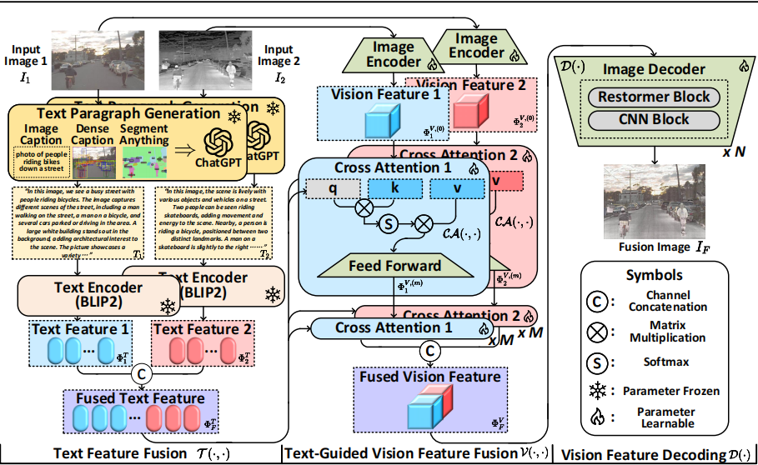
图 3 FILM工作流

4.3算法关键步骤

4.3.1 颜色空间转换与逻辑解耦
在处理流程的初始阶段，算法将输入的 RGB 图像转换为 YCbCr 颜色空间 。
分区处理：利用 YCbCr 空间能够有效分离亮度与纹理（Y 通道）以及颜色信息（Cb、Cr 通道）的特性 。
任务分配：亮度分量由细节增强模块（DEM）处理，负责提取结构和纹理；色度分量由色彩增强模块（CEM）处理，负责色彩校正与映射 。

4.3.2 细节增强模块 (DEM) 的关键步骤
1.双向细节增强参考生成：
由于缺乏真实地面真值（Ground-truth），算法在训练阶段通过一种双向规则生成参考图像序列 ：
Retinex 分解：将图像 I 分解为细节分量 R 和曝光分量 E，数学表达为 。
向上增强 (Upward Enhancement)：针对欠曝光区域，通过搜索最佳局部曝光比例来拉伸对比度，提取暗部细节 。
向下增强 (Downward Enhancement)：针对过曝光区域，先将图像反转（），应用增强规则后再反转回来，从而挽救高亮处的细节 。
参考序列构建：最终形成包含源图像、向上增强图及向下增强图在内的 Q=6 个参考分量，用于引导网络学习 。
2.DEM 网络架构与融合
双分支编码器：
联合编码器 (Joint Encoder)：接收所有输入图像，旨在提取两图之间的相关性特征 。
判别编码器 (Discriminative Encoder)：分别对各源图像编码，发现各自的代表性信息 。
特征解码：采用类 U-Net 结构的解码器，通过跳跃连接（Skip Connections）融合多尺度特征，生成最终的融合亮度。

3.复合损失函数
DEM 的训练由以下损失函数驱动：
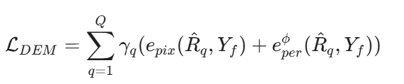
像素损失 ()：计算融合结果与参考图之间的归一化曼哈顿距离 。
感知损失 ()：利用预训练的 VGG-19 网络提取深层特征，确保视觉上的结构相似性 。
自动权重 ()：根据 Laplacian 算子计算的各个参考图的信息丰富度自动分配重要度权重 。

4.3.3色彩增强模块 (CEM) 的关键步骤
1.非线性色彩映射学习
传统方法常采用简单的权重求和来融合色彩，这在极端曝光下会导致色彩失真 。
输入配置：CEM 接收源图像（亮度与色度）以及由 DEM 生成的融合亮度 作为输入 。
功能目标：学习亮度与色彩之间的非线性映射关系，推断出最适合当前亮度分布的真实色彩 。
2.自监督训练方案
真实数据采样：从序列中随机选取三张不同曝光的图像 。
模拟预测：将前两张图像的信息与第三张图像的亮度图输入 CEM，预测第三张图像的色彩 。
回归损失：以第三张图像原本的色度通道作为参考，通过最小化 距离进行训练 。
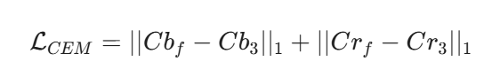

4.4可能用到的框架，算法的简单介绍
PyTorch 框架：整个 DPE-MEF 架构基于 PyTorch 实现，并在 Nvidia 2080Ti GPU 上进行训练与推理 。
U-Net 结构：DEM 采用了类 U-Net 的编码器-解码器架构，通过下采样-上采样结构提高计算效率并保持多尺度特征 。
VGG-19 网络：在损失函数中引入预训练的 VGG-19 网络来提取感知特征，帮助模型在深层特征空间内保持图像相似性 。
Adam 优化器：使用 Adam Solver 进行随机优化，固定学习率为 $1 \times 10^{-4}$ 。
Retinex 理论：细节增强规则的设计灵感源于 Retinex 理论，将图像分解为反射率和照度分量进行处理 。
CLAHE 算法：论文在对比实验中提到了 CLAHE（对比度受限的自适应直方图均衡化），作为传统增强算法的基准 。

5计划进度
时间段 | 任务计划
2025.12-2026.02 | 系统方案、总体架构以及核心算法设计
2026.02-2026.03 | 开题准备和论文翻译
2026.03-2026.04 | 系统详细设计、功能模块设计及实现
2026.04-2026.05 | 系统性能测试、优化和完善;完成课题验收
2026.04-2026.06 | 撰写毕业设计论文及 PPT，完成答辩

6主要参考文献
- 祝新力, 张雅声, 方宇强, 等. 多曝光图像融合方法综述[J]. Laser & Optoelectronics Progress, 2023, 60(22): 2200003-2200003-18.
- Debevec P E, Malik J. Recovering high dynamic range radiance maps from photographs[M]//Seminal Graphics Papers: Pushing the Boundaries, Volume 2. 2023: 643-652.
- Zhang Y, Liu Y, Sun P, et al. IFCNN: A general image fusion framework based on convolutional neural network[J]. Information Fusion, 2020, 54: 99-118.
- Li H, Zhang L. Multi-exposure fusion with CNN features[C]//2018 25th IEEE International Conference on Image Processing (ICIP). IEEE, 2018: 1723-1727.
- Ma K, Duanmu Z, Zhu H, et al. Deep guided learning for fast multi-exposure image fusion[J]. IEEE Transactions on Image Processing, 2019, 29: 2808-2819.
- Deng X, Zhang Y, Xu M, et al. Deep coupled feedback network for joint exposure fusion and image super-resolution[J]. IEEE Transactions on Image Processing, 2021, 30: 3098-3112.
- Qi Y, Zhou S, Zhang Z, et al. Deep unsupervised learning based on color un-referenced loss functions for multi-exposure image fusion[J]. Information Fusion, 2021, 66: 18-39.
- Pan Z, Yu M, Jiang G, et al. Multi-exposure high dynamic range imaging with informative content enhanced network[J]. Neurocomputing, 2020, 386: 147-164.
- Han D, Li L, Guo X, et al. Multi-exposure image fusion via deep perceptual enhancement[J]. Information Fusion, 2022, 79: 248-262.
- Qu L, Liu S, Wang M, et al. Transmef: A transformer-based multi-exposure image fusion framework using self-supervised multi-task learning[C]//Proceedings of the AAAI conference on artificial intelligence. 2022, 36(2): 2126-2134.
- Zhao Z, Deng L, Bai H, et al. Image fusion via vision-language model[J]. arXiv preprint arXiv:2402.02235, 2024.

6.1参考文献的内容简介
[1] 祝新力, 张雅声, 方宇强, 等. 多曝光图像融合方法综述[J]. Laser & Optoelectronics Progress, 2023, 60(22): 2200003-2200003-18.
该综述系统梳理了静态与动态场景下的多曝光融合技术，重点探讨了深度学习路径下的 CNN 与 GAN 模型。CNN 凭借强大的特征提取能力展现出卓越的泛化性，而 GAN 则通过对抗学习在定性视觉表现上达到前沿水平。此外，文中详细界定了七项主流评价指标及其应用价值，为融合算法的性能评估提供了多维度的客观依据，是本设计评价体系构建的核心参考。

[2]Debevec P E, Malik J. Recovering high dynamic range radiance maps from photographs[M]//Seminal Graphics Papers: Pushing the Boundaries, Volume 2. 2023: 643-652.
作为 HDR 成像领域的奠基性研究，本文提出一种基于物理建模的数学算法，旨在从常规设备拍摄的多曝光序列中恢复真实辐亮度图。在互易性假设下，通过奇异值分解（SVD）精准反推相机的非线性响应函数 g，从而将像素值映射回线性物理空间。该方案在无需硬件改进的前提下实现了辐亮度的一致性重构，为多曝光融合提供了坚实的物理理论支撑。

[3] Zhang Y, Liu Y, Sun P, et al. IFCNN: A general image fusion framework based on convolutional neural network[J]. Information Fusion, 2020, 54: 99-118.
本文提出全卷积神经网络架构 IFCNN，实现了端到端的通用图像融合。该模型利用双层卷积提取显著特征，并根据任务需求灵活选用元素级融合规则，通过重构层生成融合图像。研究首次引入感知损失（Perceptual Loss）结合均方误差进行约束训练，显著提升了视觉感知与纹理细节的保持能力，为本系统的损失函数设计提供了直接借鉴。

[4] Li H, Zhang L. Multi-exposure fusion with CNN features[C]//2018 25th IEEE International Conference on Image Processing (ICIP). IEEE, 2018: 1723-1727.
该研究开创了从人工特征向深度特征转型的先河，利用迁移学习范式调用预训练 VGG 网络提取多尺度深度特征。通过计算深度特征图的局部可见度与一致性，算法能自动生成精确的融合权重，有效解决了动态场景下的“鬼影”与光晕效应。该方案提升了复杂环境下的融合鲁棒性，为后续无监督学习及混合模型的设计奠定了重要的特征处理基础。

[5] Ma K, Duanmu Z, Zhu H, et al. Deep guided learning for fast multi-exposure image fusion[J]. IEEE Transactions on Image Processing, 2019, 29: 2808-2819.
本文提出 MEF-Net，一种针对任意分辨率设计的快速多曝光融合框架。模型创新性地结合全卷积网络与引导滤波器，采用“低分辨率权重预测 + 高分辨率引导上采样”架构，有效解决了高清图像处理的计算瓶颈。通过直接优化感知指标 MEF-SSIM，该方法在保持极高运行速度的同时确保了卓越的视觉表现，为本设计实现高性能实时融合提供了技术方案。

[6] Deng X, Zhang Y, Xu M, et al. Deep coupled feedback network for joint exposure fusion and image super-resolution[J]. IEEE Transactions on Image Processing, 2021, 30: 3098-3112.
提出 CF-Net 框架，首次实现了多曝光融合（MEF）与图像超分辨率（SR）的联合处理。该架构利用耦合递归子网络同步提取特征并进行空间增强，通过反馈模块实现任务间的信息交互与互补。该方法打破了任务独立研究的局限，能同时提升图像的动态范围与清晰度，为复杂环境下的图像综合增强提供了高效方案。

[7] Qi Y, Zhou S, Zhang Z, et al. Deep unsupervised learning based on color un-referenced loss functions for multi-exposure image fusion[J]. Information Fusion, 2021, 66: 18-39.
针对缺乏真值标签的痛点，本文提出一种无监督学习融合算法，通过优化彩色结构相似度（MEF-SSIMC）更新网络参数。损失函数中引入无参考梯度保真项，强化了融合图像的纹理细节与颜色保真度。该研究避开了中间 HDR 转换步骤，为本设计在无监督训练路径上的探索开辟了新方向。

- Pan Z, Yu M, Jiang G, et al. Multi-exposure high dynamic range imaging with informative content enhanced network[J]. Neurocomputing, 2020, 386: 147-164.
提出一种基于信息内容增强网络（ICEN）的多曝光HDR成像方法，旨在解决深度学习模型在恢复极端曝光区域细节时的局限性 。 该研究将贡献于HDR成像的关键LDR信息定义为“信息内容（ICs）”，并设计了残差通道注意力模块（RCAM）进行针对性增强与融合 。此外，文章还提出了一种合成HDR标签的新方案，显著缓解了高质量训练数据不足的问题 。实验证明，ICEN在视觉质量与客观指标上均优于主流算法，为复杂曝光场景下的细节恢复提供了新思路 。

[9] Han D, Li L, Guo X, et al. Multi-exposure image fusion via deep perceptual enhancement[J]. Information Fusion, 2022, 79: 248-262.
提出一种深度感知增强网络DPE-MEF，用于解决多曝光融合中信息量与视觉真实感难以兼顾的问题 。 该架构由两个核心模块组成：内容聚集模块负责从不同曝光输入中提取并整合细节信息；颜色映射模块则专注于结果图的色彩校正与光照调节 。通过引入感知增强策略，DPE-MEF在提升图像对比度的同时，有效避免了色彩失真 。大量实验证明，该方法在保持纹理细节和视觉自然度方面均优于现有先进算法。

[10] Qu L, Liu S, Wang M, et al. Transmef: A transformer-based multi-exposure image fusion framework using self-supervised multi-task learning[C]//Proceedings of the AAAI conference on artificial intelligence. 2022, 36(2): 2126-2134.
提出TransMEF，一种基于Transformer和自监督多任务学习的多曝光图像融合框架。 该方法采用编码器-解码器结构，通过设计三种自监督重建任务，使网络在无需真值图像的情况下即可学习多曝光图像的通用特征。编码器结合了CNN模块与Transformer模块，兼顾局部细节与全局长距离依赖的提取。实验证明，该方法在多个数据集上的表现均优于传统及现有的深度学习算法。
[11] Zhao Z, Deng L, Bai H, et al. Image fusion via vision-language model[J]. arXiv preprint arXiv:2402.02235, 2024.
介绍了一种名为 DPE-MEF 的多曝光图像融合深度感知增强网络 。该网络针对图像融合中信息量与视觉真实感难以兼顾的问题 ，将其解耦为细节增强模块（DEM）和色彩增强模块（CEM） 。DEM 负责从输入中提取纹理细节并增强对比度 ；CEM 则通过学习亮度与色彩的映射关系来纠正色偏 。该方法在无监督环境下训练 ，处理 720p 图像可达实时级速度 ，且支持单幅图像的曝光校正 。
指导教师评语：（建议填写内容：对学生提出的方案给出评语，明确是否同意开题，提出学生完成上述任务的建议、注意事项等）
实现方案合理，开题材料收集丰富，可以开题。同时注意项目实际要求，保证实现进度和实现效果的可行。尽快进入下阶段的工作，同时在过程中注意问题的发现和改正。

指导教师签名：
2020 年 3 月 14 日

